EFGP CLONE後步驟
- 設定系統管理員
修改資料來源設定為CLONE5
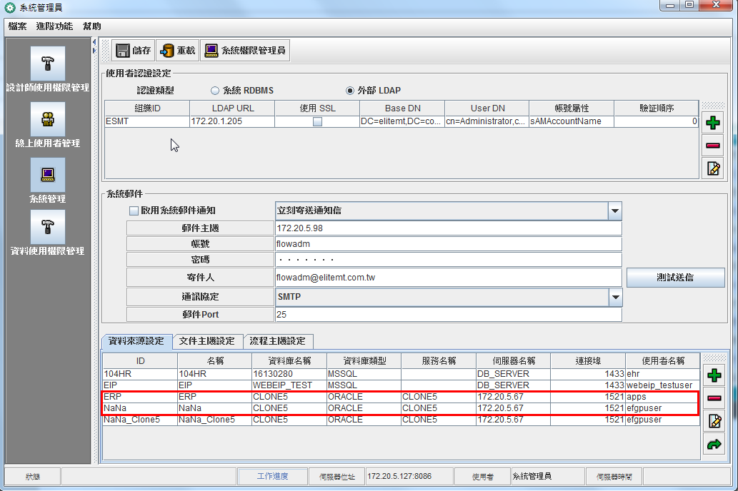

- 登入EFGP測試區，安裝密碼註冊
系統管理工具安裝密碼註冊
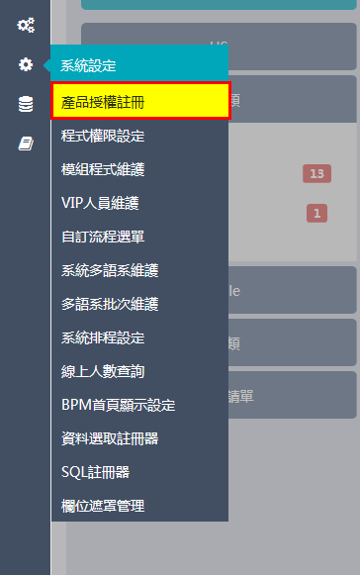

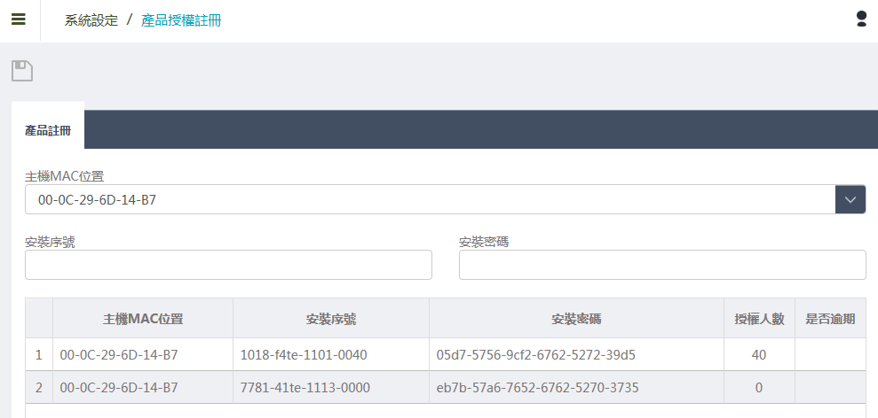

- 先刪除舊的註冊資料
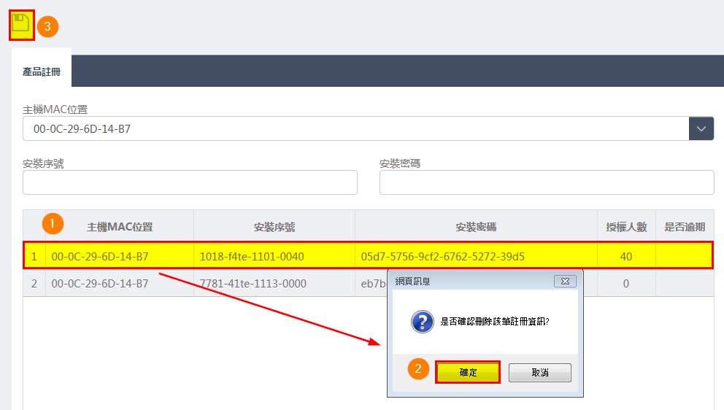

- 輸入註冊資訊
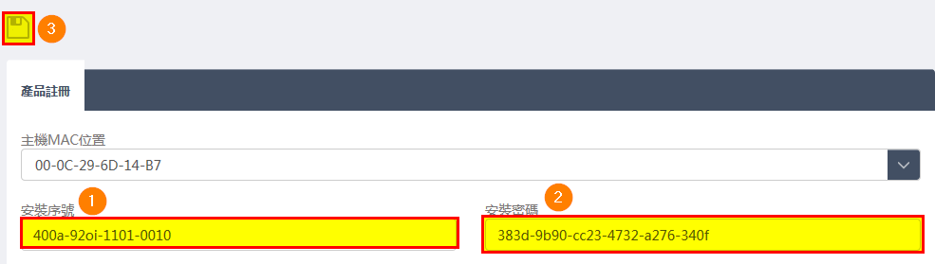

※正式區
主機 | 主機MAC位置 | 安裝序號 | 安裝密碼 | 授權人數
172.20.5.131(正式) | 00-0C-29-6D-14-B7 | 00fd-54oi-1101-0040 | febd-5b56-8c72-a722-5272-3065 | 40
 | 00-0C-29-6D-14-B7 | 1018-f4te-1101-0040 | 05d7-5756-9cf2-6762-5272-39d5 | 40
 | 00-0C-29-6D-14-B7 | 7781-41te-1113-0000 | eb7b-57a6-7652-6762-5270-3735 | 0
雙因驗證序號 | 00-0C-29-6D-14-B7 | Fb80-0fte-1122-0000 | 4a75-57d6-dcb2-6762-527e-3d25 | 0

※測試區
主機 | 主機MAC位置 | 安裝序號 | 安裝密碼 | 授權人數
172.20.5.127(測試) | 00-0C-29-3F-00-5A | ebe1-ceoi-1101-0004 | dd50-9b9b-6c23-4732-a278-de1f | 4
 | 00-0C-29-3F-00-5A | 400a-92oi-1101-0010 | 383d-9b90-cc23-4732-a276-340f | 10
 | 00-0C-29-3F-00-5A | bc9a-11te-1113-0000 | bed7-97cf-4e25-4732-a270-3ce6 | 0
雙因驗證序號 | 00-0C-29-3F-00-5A | 2986-9bte-1122-0000 | 3e77-971e-ca14-4732-a276-34e7 | 0

- 修改WebServices、ashx的web Server
- WEBSERVICESAPPLICATION
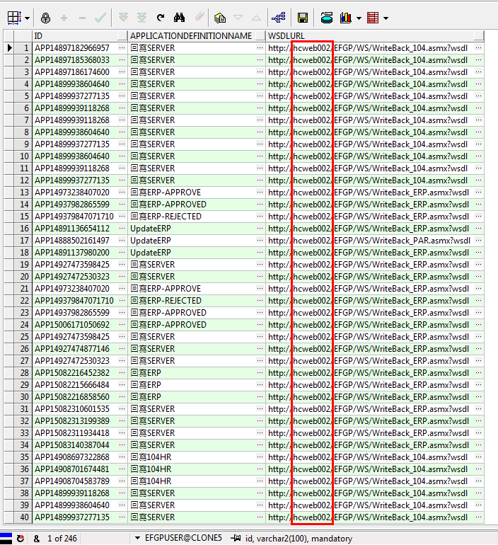

- WEBAPPLICATION
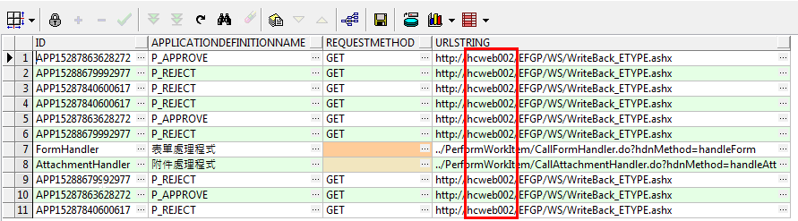

- 清除tmp檔
刪除D:\BPM\wildfly-11.0.0.Final\standalone\的data、tmp目錄

- Start BPM（以系統管理員身份執行）

